Анализ рынка коммерческой
недвижимости г. Нижнего Новгорода
апрель 2018 года

Общие сведения о рынке коммерческой недвижимости
По анализируемым источникам, объем рынка коммерческой недвижимости в апреле находился на уровне 6 710 предложений, в т.ч. 75% -предложения по аренде и 25 % - по продаже.
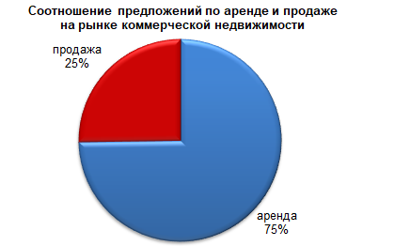

Следует отметить, что количество предложений рынка коммерческой недвижимости может быть несколько завышено, так как объекты, выставляемые на продажу/аренду, могут быть представлены как несколькими агентствами, так и несколькими информационными риэлтерскими ресурсами.
Наибольшее количество предложений по аренде/продаже коммерческой недвижимости в апреле пришлось на Нижегородский район (36,8% от общего количества). Наименьшее количество в Ленинском районе (6,1%).

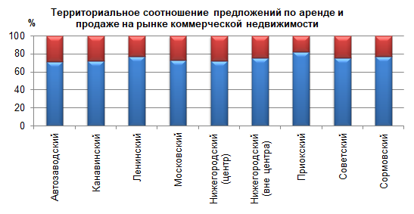

Структура предложения на рынке коммерческой недвижимости
Наибольший удельный вес в структуре предложения занимают офисные помещения (54%). Торговые и производственно-складские площади так же занимают значительную долю рынка - 33 и 13% соответственно.
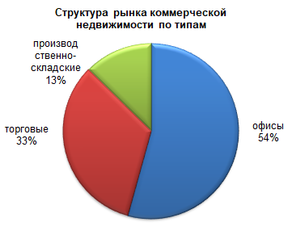
Что касается распределения предложений по районам города, то лидирующие позиции в апреле занимает Нижегородский район (36,8% от общего количества). На втором месте со значительным отрывом Советский район (15,8% от общего количества).
Количество предложений по другим районам значительно меньше. Минимальное количество предложений коммерческой недвижимости в Ленинском районе (6,1%).

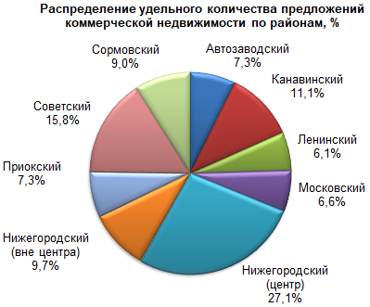
При этом большая часть предложений офисной недвижимости приходится на центральную часть Нижегородского района (36% или 1295 объектов). На втором месте со значительным отрывом находится Советский район (17% или 626 объекта). Менее всего офисной недвижимости предлагается в Автозаводском районе (4 % или 141 объектов).
Торговой недвижимости, в так же, как и офисной, более всего предлагается в центральной части Нижегородского района (23% или 518 объектов). В Советском районе в апреле предлагалось 355 объекта или 16% от общего объема.
На рынке производственно-складской недвижимости наибольшее количество предложений (74% от общего объема) приходится на заречную часть города.
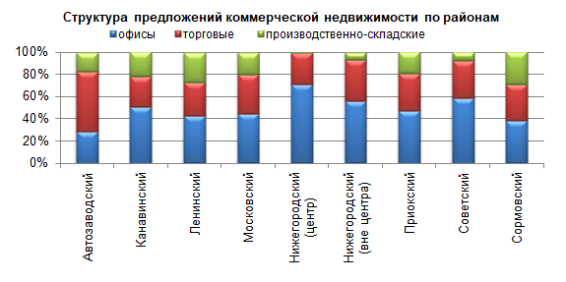
а) Рынок офисных помещений
Распределение удельного количества предложений офисных помещений по районам неравномерно. Более трети предложений приходится на центральную часть Нижегородского района (36%). Из других районов так же выделяется Советский район (17%). Доля остальных районов менее значительна.
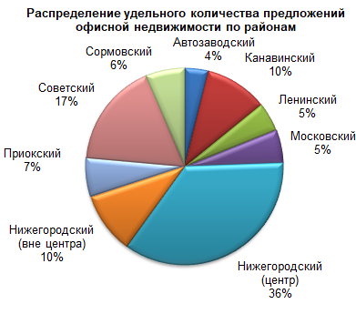
б) Рынок торговых помещений
Наибольшая степень концентрации торговых помещений в апреле пришлась на центральную часть Нижегородского района. На втором месте стоит Советский район (16%). Доля остальных районов менее значительна.

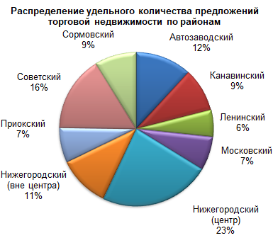
в) Рынок производственно-складских помещений
Анализ общего количества площадей, занятых помещениями производственно-складского назначения, показывает, что 74% площадей находится в заречных районах.

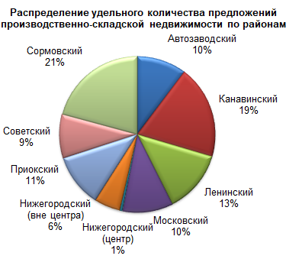

Средний уровень площадей помещений коммерческой недвижимости
Показатель средней площади предлагаемых помещений позволяет судить о структуре предложения коммерческой недвижимости в том или ином районе либо по тому или иному типу коммерческой недвижимости.
а) Рынок офисных помещений
Средняя площадь офисного помещения по городу составляет 240 кв.м. Диапазон площадей в среднем по районам составляет 174 – 297 кв.м.
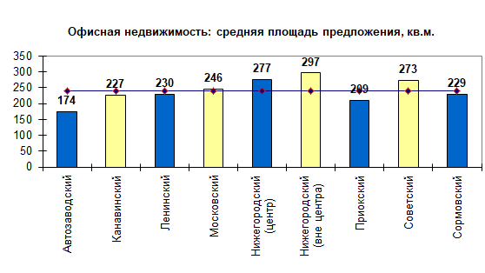
б) Рынок торговых помещений
На рынке торговых площадей средняя площадь по городу составляет 403 кв.м. Максимальную среднюю площадь имеет Канавинский район (1246 кв.м), минимальную Приокски й район (181 кв.м).

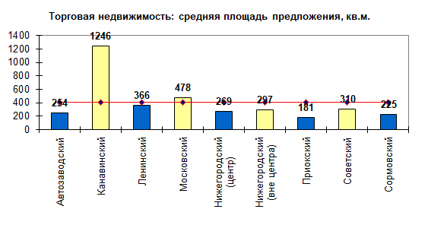
в) Рынок производственно-складских помещений
Производственно-складские площади имеют наибольшую среднюю площадь по коммерческой недвижимости –1270 кв.м. Наибольшее значение имеет Московский район (почти 2 000 кв.м).
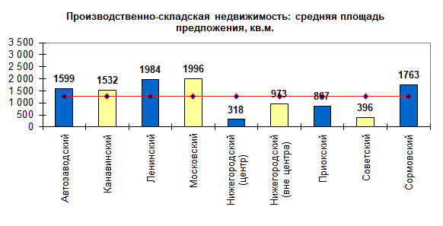

Цены на рынке коммерческой недвижимости
Ставки арендной платы
Каждый из административных районов города имеет определенный уровень цен и арендных ставок, складывающийся под воздействием определенного набора факторов. Главным фактором, определяющим размер арендной платы, является географическое местоположение. Так же можно выделить сложившуюся структуру коммерческой недвижимости, и, как следствие, определенную функцию каждого района в деловой жизни города.
Наиболее яркими примерами таких структур и функций являются Нижегородский и Сормовский районы.
Что же касается распределения средних ставок по типам коммерческой недвижимости, то средняя ставка на торговое помещение в целом выше, чем на другие типы коммерческой недвижимости и составляет в апреле 740 руб./кв.м.
Средняя ставка офисного помещения составляет порядка 599 руб./кв.м. Уровень арендных ставок на производственно-складские помещения самый низкий по сравнению с другими типами коммерческой недвижимости и составил в апреле 234 руб./кв.м.
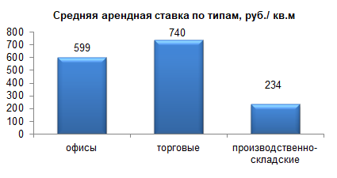
а) Рынок офисных помещений
По сравнению с предыдущим месяцем, в апреле цены на офисную недвижимость по аренде практически не изменились. Средняя арендная ставка составила 599 руб. /кв.м. По-прежнему наиболее высокие ставки офисных помещений в центральной части Нижегородского района (685 руб./ кв. м), минимальные в Москоском и Сормовском районах (по 532 руб./ кв. м).
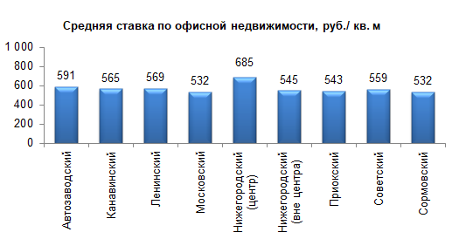
б) Рынок торговых помещений
Средняя арендная ставка на торговые помещения в апреле составила 740 руб. /кв.м. Сравнивая с прошлым месяцем, по аренде цены практически не изменились. Как и следовало ожидать, наибольшие величины ставок на торговую недвижимость в центральной части Нижегородского района (858 руб./ кв.м), однако, и в других районах ставки достаточно велики.
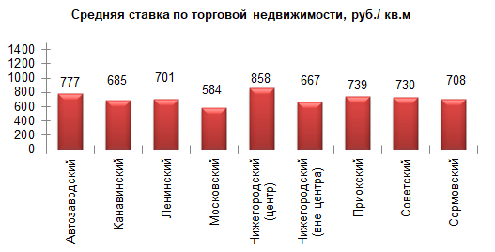
Сегмент торговой недвижимости отличается от других, в том числе и тем, что практически в любом районе города могут быть такие места, где ставки на данную недвижимость достаточно высоки (особенно это касается торговых площадей в торговых центрах, расположенных в центральной части того или иного района). Другими словами, практически в каждом районе города есть сложившиеся торговые «коридоры» или «точки», привлекающие большое количество людей, желающих совершить покупки. Именно в этих местах ставки, как правило, максимальны. Однако ставка может быть высока и на отдельное помещение, как, например, в случае с продовольственным магазином, расположенном в спальном районе.
в) Рынок производственно-складских помещений
Средняя арендная ставка на производственно-складские помещения в апреле составила 234 руб./кв.м. Следует отметить, что рынок производственно-складских помещений наименее подвержен колебаниям ставок. Связано это как со спецификой данных помещений, так и с большими сроками пребывания таковых на рынке.
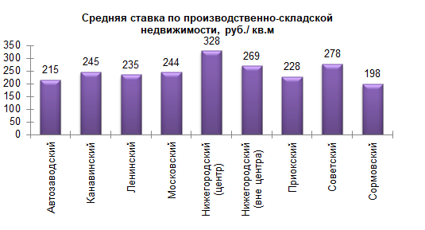
Цены предложений
Как и для аренды, главным фактором, определяющим цену продажи, является географическое местоположение коммерческой недвижимости.
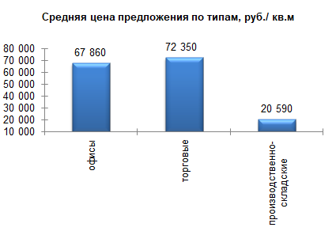
а) Рынок офисных помещений
Средняя цена предложения на апрель составила 67 860 руб./ кв. м. По сравнению с предыдущим месяцем в апреле цены на офисную недвижимость по продаже практически не изменились. Для центральной части Нижегородского района цена была существенно выше. В заречных районах средние цены находятся в диапазоне от 52 450 до 60 840 руб./кв.м.
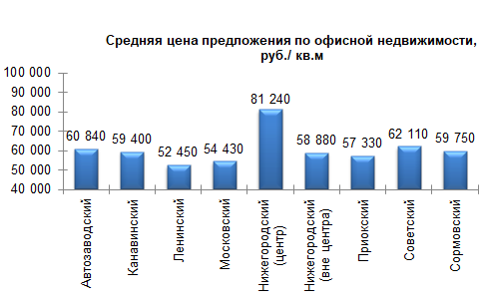
За 3 года, то есть по отношению к апрелю 2015 года, цена предложения на рынке офисной недвижимости снизилась на 9,0%.
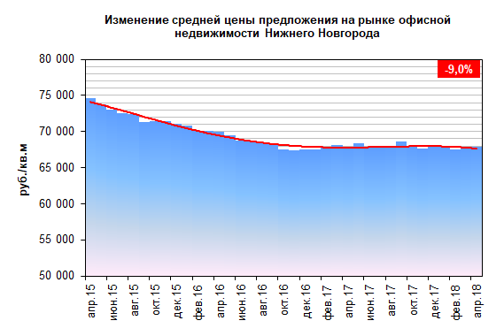
б) Рынок торговых помещений

По состоянию на апрель средняя цена предложения объектов торговой недвижимости по городу составила 72 350 руб./ кв. м, что на 0,7 % меньше, чем в предыдущем месяце. Выше среднего уровня цены в центральной части Нижегородского, Ленинском и Автозаводском районах.

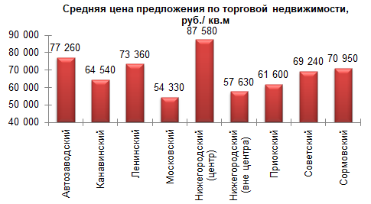
За 3 года, то есть по отношению к апрелю 2015 года, цена предложения на рынке торговой недвижимости снизилась на 0,5%.

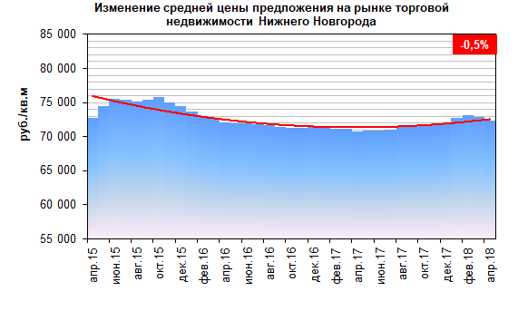

в) Рынок производственно-складских помещений
Средняя цена предложения на апрель составила 20 590 руб./ кв. м. В центральной части Нижегородского района в текущем месяце помещения такого типа предлагались в продажу в недостаточном объеме для анализа.
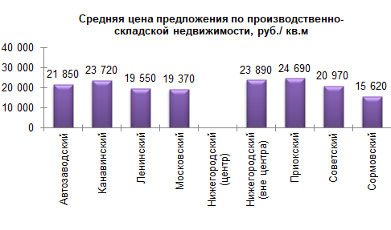
За 3 года, то есть по отношению к апрелю 2015 года, цена предложения на рынке производственно - складской недвижимости снизилась на 3,7%.
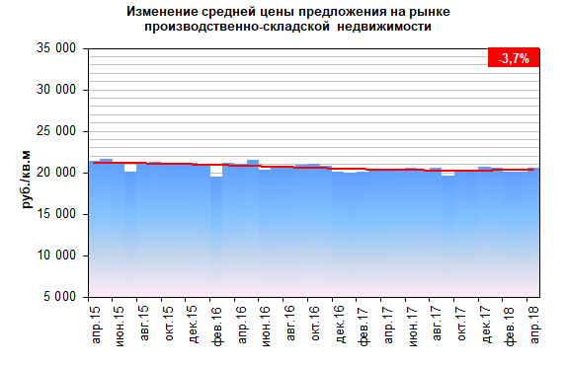
Наибольшее ценовое падение за 3 год было зафиксировано в сегменте офисной недвижимости и составило 9,0%.
Рынок коммерческой недвижимости в Нижнем Новгороде переживает кризис.

